# 链路层介绍

## 一、简介

上一节已经介绍过，网络层协议的数据单元是 **IP 数据报** ，而数据链路层的工作就是把网络层交下来的 IP 数据报 封装为 **帧**（frame）发送到链路上，以及把接收到的帧中的数据取出并上交给网络层。 为达到这一目的，数据链路必须具备一系列相应的功能，主要有：

将数据封装为帧（frame），帧是数据链路层的传送单位；

控制帧的传输，包括处理传输差错，调节发送速率与接收方相匹配；

在两个网络实体之间提供数据链路通路的建立、维持和释放的管理。

数据帧的结构是这样的：

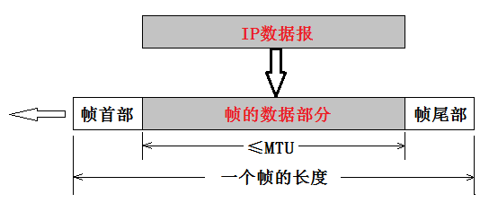

## 二、控制帧的传输

### 1.差错控制

通信系统必须具备发现差错的能力，并采取措施纠正之，使差错控制在所能允许的尽可能小的范围内，这就是差错控制过程，也是数据链路层的主要功能之一。

**反馈重发**

接收方通过对差错编码(奇偶校验码或 CRC 码)的检查，可以判定一帧在传输过程中是否发生了差错。一旦发现差错，一般可以采用**反馈重发**的方法来纠正。这就要求接受方收完一帧后，向发送方反馈一个接收是否正确的信息，使发送方据此做出是否需要重新发送的决定。发送方仅当收到接收方已正确接收的反馈信号后才能认为该帧已经正确发送完毕，否则需要重发直至正确为止。

**计时器**

如果某一帧发送出现问题，一直不能发送成功，为了避免传输过程停滞不前，通常引入 **计时器** (Timer) 来限定接收方发回反馈消息的时间间隔。当发送方发送一帧的同时也启动计时器，若在限定时间间隔内未能收到接收方的反馈信息，即计时器超时(Timeout)，则可认为传出的帧以出错或丢失，就要重新发送。

**序号**

由于同一帧数据可能被重复发送多次，就可能引起接收方多次收到同一帧并将其递交给网络层的情况。为了防止这种情况，可以采用对发送的帧编号的方法，即赋予每帧一个序号，从而使接收方能从该序号来区分是新发送来的帧还是重发的帧，以此来确定要不要将接收到的帧递交给网络层。

### 2.流量控制

由于收发双方各自使用的设备工作速率和缓冲存储空间的差异，可能出现发送方的发送能力大于接收方接收能力的现象，此时若不对发送方的发送速率做适当的限制，前面来不及接收的帧将被后面不断发送来的帧“淹没”，从而造成帧的丢失而出错。

由此可见，流量控制实际上是对发送方数据流量的控制，使其发送速率不超过接收方的速率。所以需要一些规则使得发送方知道在什么情况下可以接着发送下一帧，而在什么情况下必须暂停发送，以等待收到某种反馈信息后再继续发送。这就是流量控制。

## 三、以太网

以太网(Ether-net)是指 DEC 公司、Intel 公司和 Xerox 公司在 1982 年联合公布的一个标准，这个标准里面使用了一种称作 CSMA/CD 的接入方法。而 IEEE802 提供的标准集 802.3(还有一部分定义到了 802.2 中)也提供了一个 CSMA/CD 的标准。

这两个标准稍有不同，因此链路层数据帧的的封装格式也有所不同（数据帧中的地址为 MAC 地址）：

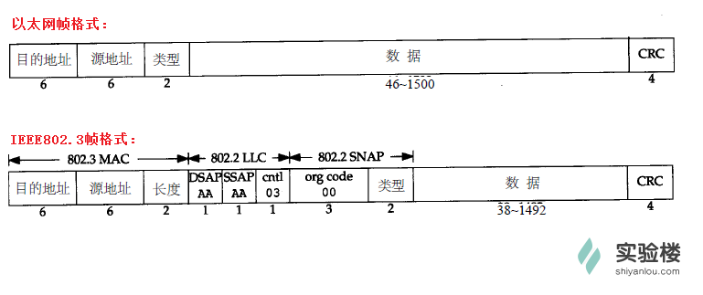

## 四、PPP（点对点协议）

PPP（点到点协议）是为在同等单元之间传输数据设计的链路层协议。这种链路提供全双工操作，并按照顺序传递数据。设计目的主要是用来通过 **拨号或专线** 方式建立 **点对点** 连接发送数据，使其成为各种主机、网桥和路由器之间简单连接的一种共通的解决方案。

点对点协议（PPP）为在点对点连接上传输多协议数据包提供了一个标准方法。PPP 最初设计是为两个对等节点之间的 IP 流量传输提供一种封装协议。在 TCP/IP 协议集中它是一种用来同步调制连接的数据链路层协议。

## 五、SLIP 与 PPP

### 1.SLIP 协议

SLIP 的全称为 Serial Line IP（串行线路 IP）。它是一种对 IP 数据报进行封装的简单形式。 SLIP 协议规定的帧格式规则：

IP 数据报以一个称作 END（0xc0）的特殊字符结束。同时为了防止数据报传输之前的线路噪音被误认为是数据报内容，在数据报开始处添加一个 END 字符；

如果 IP 数据报中含有 END 字符，就连续传输 0xdb 和 0xdc 来取代它。0xdb 是 SLIP 的 ESC 字符，但它的值与 ASCⅡ码中的 ESC（0x1b）不同；

如果 IP 数据报中含有 ESC 字符，就连续传输 0xdb 和 0xdd 来取代它。

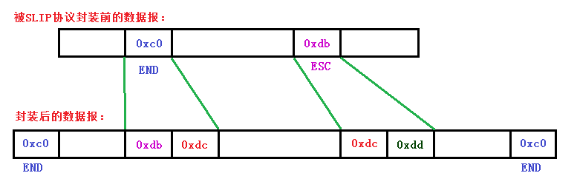

SLIP 的缺陷：

每一端必须知道对端的 IP 地址，没有办法把本端 IP 地址传递给对端；

数据帧中无类型字段，当一条串行线路使用 SLIP 时则不能使用其他协议；

SLIP 数据帧中无 checksum，只能依靠上层协议来发现和纠正错误。

### 2.PPP 协议

PPP 协议修改了 SLIP 协议中的缺陷，包括以下三个部分：

PPP 封装 IP 数据报既支持数据为 8 位和无奇偶校验的异步模式，又支持面向比特的同步链接；

通过 LCP（链路控制协议）允许双方进行协商；

通过 NCP（网络控制协议）允许双方在网络层上进行协商。

PPP 协议的字符规则与 SLIP 有所不同：

PPP 帧以标志字符 0x7e 开始和结束，紧接着是一个值为 0xff 的地址字节，然后是一个值为 0x03 的控制字节；

由于标志字符是 0x7e，当它出现在信息字段中时，需要连续传送 0x7d 和 0x5e 来替代它；

当在信息字段中遇到 0x7d 时，需要连续传送 0x7d 和 0x5d 来替代它。

默认情况下，如果字符的值小于 0x20，需要连续传送 0x7d 和 0x21 来替代它。

PPP 与 SLIP 相比具有下列优点：

PPP 支持在单根串行线路上运行多种网络层协议；

每一帧都有 CRC 校验；

通信双方可以用 NCP 进行 IP 地址的动态协商；

可以类似于 CSLIP 对 TCP 和 IP 首部进行压缩；

LCP 可以对多个数据链路选项进行设置。

## 六、MTU

为了提供足够快的响应时间，以太网和 IEEE802.3 对数据帧长度都有限制，其最大值分别为 1500 字节和 1492 字节，链路层的这个特性称作 **MTU** ，即 **最大传输单元** 。

当网络层传下来一个 IP 数据报，并且其长度比链路层的 MTU 大，那么网络层就需要对数据报进行分片，使每一片都小于 MTU。

MTU 分为接口 MTU 和路径 MTU：接口 MTU 是所指定的接口所允许发送的最大数据长度；路径 MTU 指两台通信主机路径中最小的 MTU 值。路径 MTU 是不对称的，它在两个方向上不一定一致。

用命令 **netstat -in** 可以查看网络接口的 MTU:

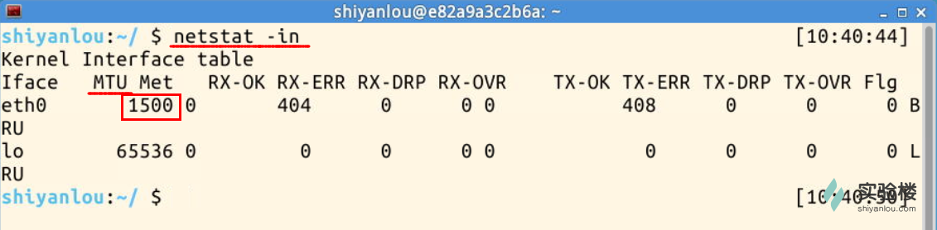

## 七、作业

1、使用 **netstat -in** 命令查看 MTU，并截图。